Итоговая работа
на тему
Фламинго
ученицы группы 7.6
Бондарь Софии Михайловны
Руководитель:
Татьяна Николаевна Гусельникова

Оглавление
Кратко о фламинго 3
Чем питаются фламинго? 4
Способ жизни фламинго и их местообитание 5
Интересные виды фламинго 6
Интересные факты о фламинго: 7

Кратко о фламинго
Фламинго(Phoenicopteridae) – это семейство больших водоплавающих птиц, известных своей красочной окраской и неповторимой морфологией. Фламинго встречаются на всех континентах , кроме Антарктики, и находятся в числе самых известных видов птиц в мире.
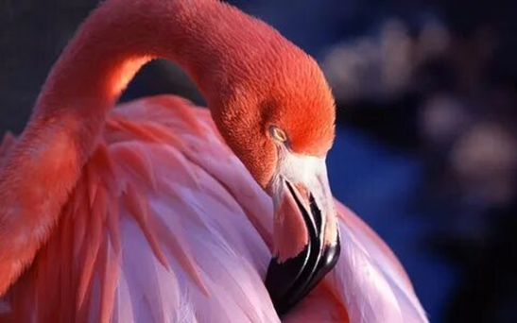Обыкновенный фламинго
Фламинго имеют длинные ноги и горделивую осанку. Длина тела от 90 до 150 см, в зависимости от вида, а вес может достигать от 1,7 до 4,5 кг. Они имеют длинную шею,которая позволяет им пастись на дне водоёма. У всех видов фламинго есть длинные клювы, которые служат для фильтрации мелкой добычи из воды. В большинстве своём фламинго обладают ярко-розовым оттенком.

Чем питаются фламинго?
Отметим, что розовый окрас фламинго напрямую зависит от пищи, которую употребляют птицы. Как Вы думаете, чем питаются фламинго? Они едят креветок и водоросли, так как именно эта еда содержит пигменты каротиноиды оранжевого цвета, которые в процессе переваривания трансформируются в красные пигменты.
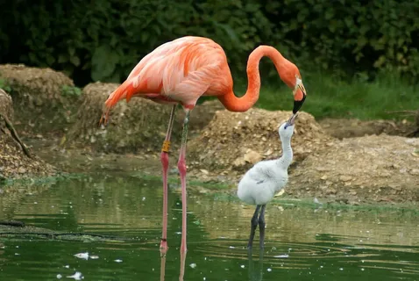Самка кормит своего птенца
При приеме пищи фламинго под воду опускают голову, с помощью клюва втягивают воду и просеивают продукты, которые они съедают. Вода выходит через надклювье. Этому способствуют маленькие фильтры похожие на волоски. В поисках пищи фламинго ходят своими длинными ногами по дну водоема, забредая даже на большие глубины. Это их главное преимущество по сравнению с другими видами птиц.

Способ жизни фламинго и их местообитание
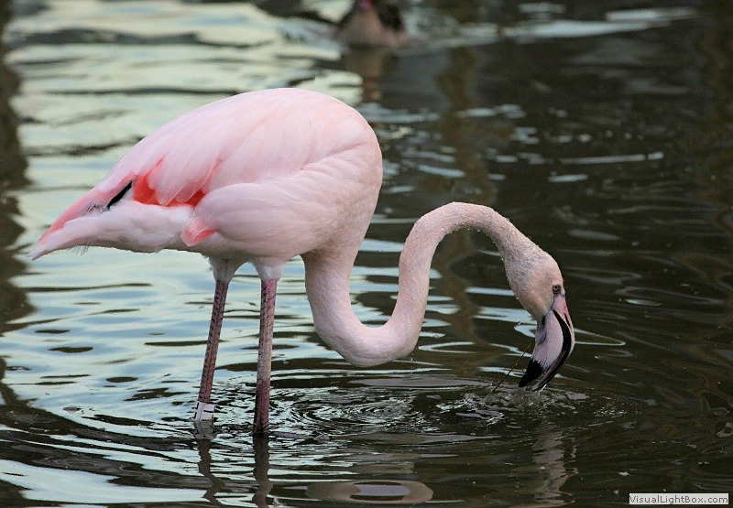Розовый фламинго
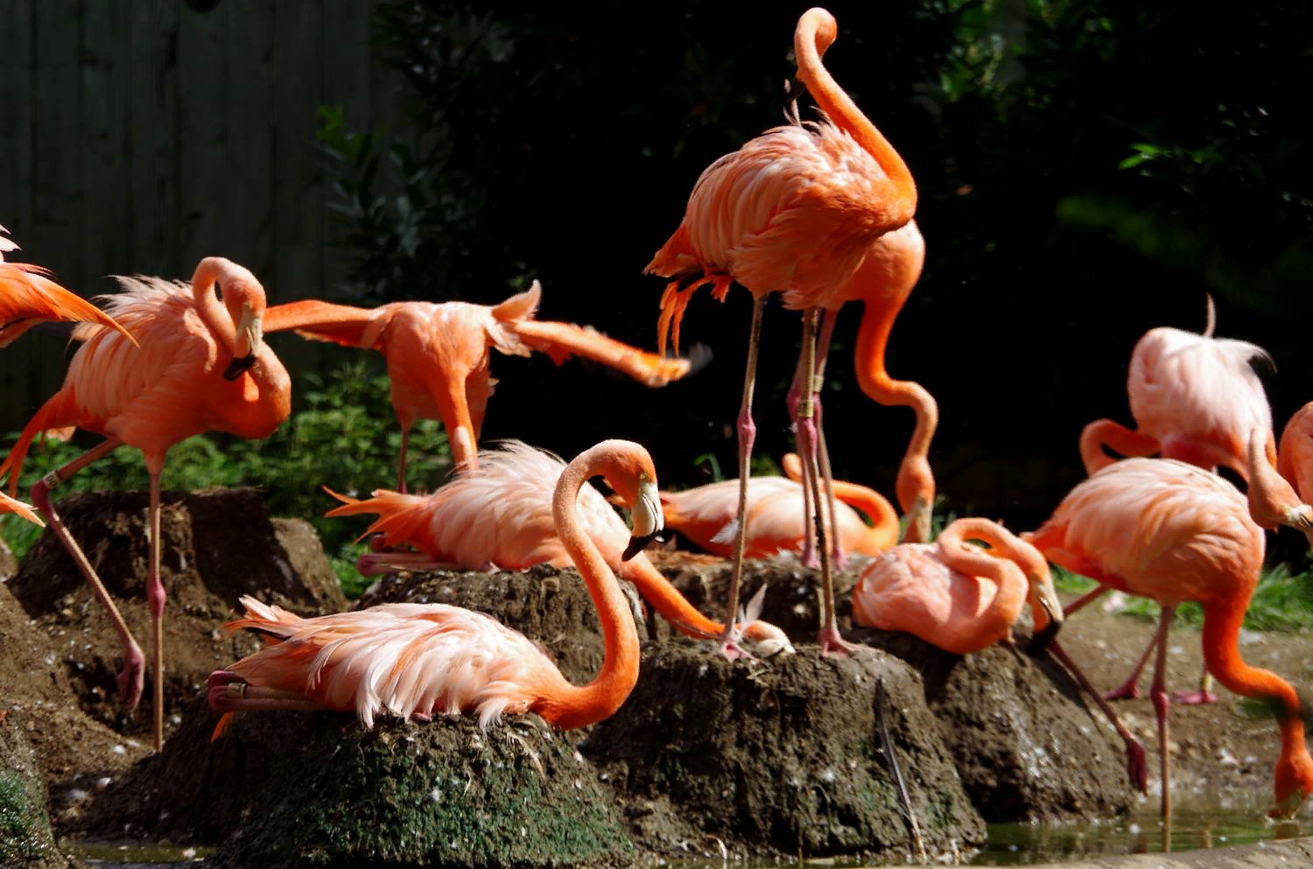Гнездование фламинго
Во время спаривания создают пары, но на один сезон. Самка строит гнездо вместе с самцом. В сезон самца откладывает только одно яйцо, за которым «ухаживают» оба родителя. После вылупления птенца они вместе его кормят и несут ответственность за него. Гнездо построено из грязи. Высотой оно до 0,3 метра. Это защищает его от сильно нагревающейся поверхности земли наводнений.
Птенец имеет серые перья, розовые ноги и клюв. Характерную розовую окраску перья приобретают в 2-ухлетнем возрасте. В гнезде малыши остаются на 5-12 дней. Родители кормят их жирной субстанцией, которая вырабатывается в верхней части их пищеварительного тракта. Потом птенец начинает питаться самостоятельно.
Родина фламинго – Южная и Северная Америка, Азия и Африка. Археологические раскопки показали, что раньше птицы обитали в Австралии, Европе. Продолжительность жизни в естественной среде обитания – 20-30 лет, а в неволи живут больше 30 лет. Предпочитают селиться с мелкими солеными озерами, на отмелях, и рядом с лиманами, в прибрежных лагунах.

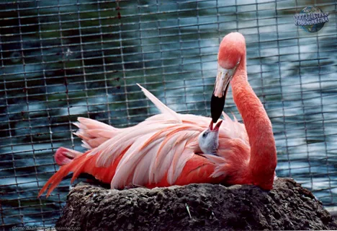
Интересные виды фламинго
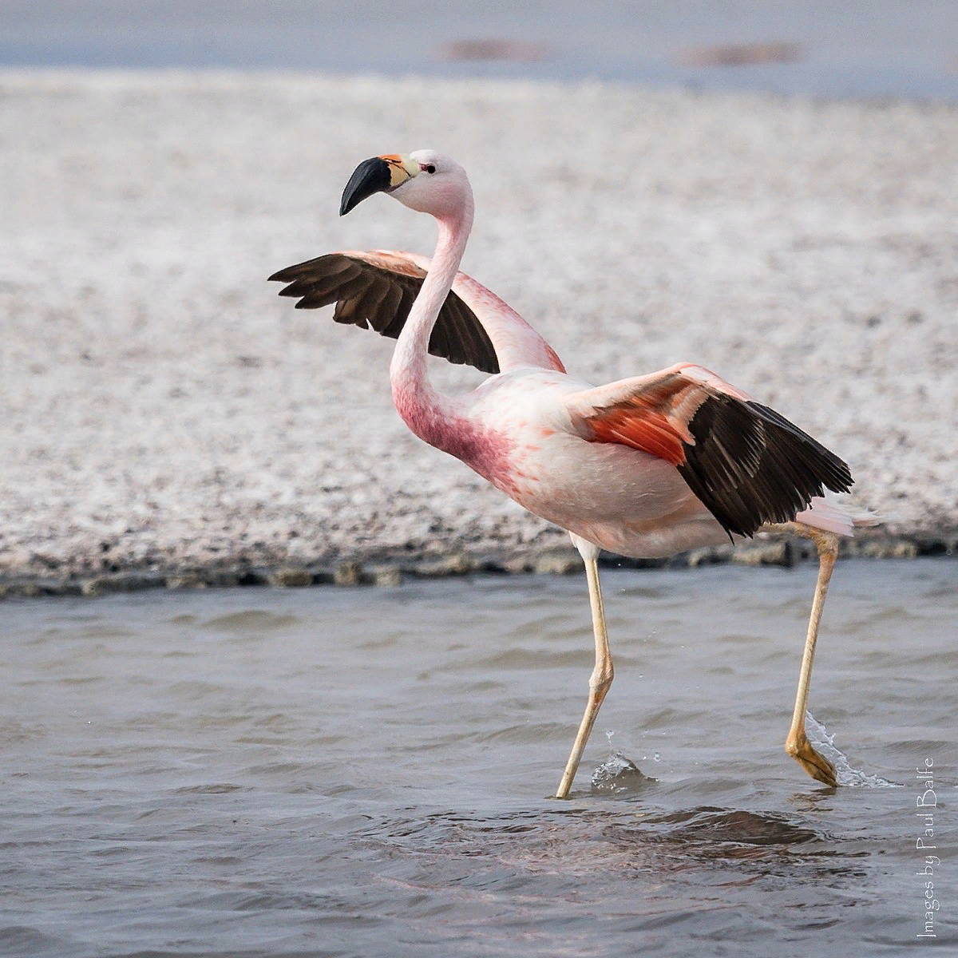Андский фламинго
Розовые фламинго | Малые фламинго | Чилийские фламинго | Карибские фламинго | Андский фламинго | Фламинго Джеймса
Африка, южная часть Европы, юго-западная Азия | Африка, северная часть Индийского субконтинента | Юго-запад Южной Америки | Карибы, северная часть Южной Америки, полуостров Юкатан, Галапагосские острова | Чили, Перу, Аргентина, Боливия | Чили, Перу, Аргентина, Боливия

Некоторые виды птиц находятся на грани исчезновения. Это Малый фламинго, Чилийский фламинго, Фламинго Джеймса, Андский фламинго. Сокращение численности фламинго происходит из-за деятельности человека.
Интересные факты о фламинго:
- Фламинго формируют самые крупные стаи птиц на планете. Они насчитывают больше миллиона особей.
- Только у Андского фламинго желтые ноги. У остальных видов они розового цвета.
- В Древнем Риме язык фламинго ценился как деликатес.
- Яйца фламинго признанный деликатес в мире.
- Ученые до сих пор теряются в догадке, почему фламинго стает на одну ногу. Согласно одной версии, они вытягивают ногу из холодной воды, чтобы сэкономить тепло и меньше его расходовать. По другой версии они отдыхают в такой позе, которая является для них весьма комфортной.

Источники:
- https://kratkoe.com/soobshhenie-o-flamingo
- Chat GPT
- https://fikiwiki.com/uploads/posts/2022-02/1644901144_47-fikiwiki-com-p-flamingo-krasivie-kartinki-55.jpg
- https://yandex.ru/images/search?family=yes&from=tabbar&img_url=https%3A%2F%2Flive.staticflickr.com%2F3240%2F2681255240_6b13f7b958_h.jpg&lr=213&pos=33&rpt=simage&text=%D1%84%D0%BB%D0%B0%D0%BC%D0%B8%D0%BD%D0%B3%D0%BE%20%D0%B5%D1%81%D1%82
- https://kot-pes.com/wp-content/uploads/2019/04/post_5ca0d73fee715.jpg
- https://yandex.ru/images/search?family=yes&from=tabbar&img_url=https%3A%2F%2Fwww.military-airshows.co.uk%2Fwildfowl%2Fwildfowl%2Fgreater-flamingo%2Fimages1%2Fimg_9500.jpg&lr=213&pos=6&rpt=simage&text=%D1%84%D0%BB%D0%B0%D0%BC%D0%B8%D0%BD%D0%B3%D0%BE%20%D0%BA%D1%80%D0%B0%D1%81%D0%BD%D0%B0%D1%8F%20%D0%BA%D0%BD%D0%B8%D0%B3%D0%B0
- https://avatars.mds.yandex.net/i?id=18ce67388dd536e9ddf2444a2233c6bf0039780c-9221733-images-thumbs&n=13
- https://upload.wikimedia.org/wikipedia/commons/thumb/c/c9/Dancing_Flamingo.jpg/1200px-Dancing_Flamingo.jpg

Каротиноиды, также называемые тетратерпеноидами, представляют собой желтые, оранжевые и красные органические пигменты, которые вырабатываются растениями и водорослями, а также некоторыми бактериями и грибами.

